Приложение 4
к приказу
от 29.05.2020 № 128

Система подготовки общественных наблюдателей за процедурами оценки качества образования и олимпиад школьников

Цель организации системы общественного наблюдения:
- обеспечение открытости и прозрачности процедур оценки качества образования и олимпиад школьников;
- усиление контроля за ходом проведения процедур оценки качества образования и олимпиад школьников;
- информирование общественности о ходе проведения и осуществления общественного наблюдения (контроля) за процедурами оценки качества образования и олимпиад школьников;

1. Организация общественного наблюдения за процедурами государственной итоговой аттестации по программам среднего общего и основного общего образования (далее – ГИА)

(*информация с официального сайта Федеральной службы по надзору в сфере образования и науки)

Аккредитацию граждан в качестве общественных наблюдателей осуществляет орган исполнительной власти субъекта Российской Федерации, осуществлявший государственное управление в сфере образования.
Аккредитация граждан осуществляется по их личным заявлениям. Заявление может быть подано также уполномоченным лицом на основании документа, удостоверяющего его личность, и оформленной в установленном порядке доверенности.
В заявлении указываются:
ФИО, дата рождения, пол, реквизиты документа, удостоверяющего личность гражданина, подавшего заявление, адреса регистрации и фактического проживания, контактный телефон;
форма осуществления общественного наблюдения (с присутствием в местах проведения государственной итоговой аттестации и (или) дистанционно, с использованием информационно-коммуникационных технологий) — для лиц, желающих получить аккредитацию в качестве общественного наблюдателя при проведении ГИА;
населенный пункт, на территории которого гражданин желает присутствовать в качестве общественного наблюдателя в местах проведения ГИА (за исключением граждан, желающих осуществлять общественное наблюдение в местах проведения ГИА дистанционно с использованием информационно-телекоммуникационных технологий);
даты присутствия в местах проведения ГИА;
дата подачи заявления.
Указанные данные удостоверяются личной подписью лица, подавшего заявление.
Срок подачи заявления – не ранее 1 февраля и не позднее чем за три рабочих дня до установленной в соответствии с законодательством об образовании даты проведения экзамена по соответствующему учебному предмету.
Подготовка общественных наблюдателей осуществляется в порядке, установленном на региональном уровне.
Решение об аккредитации гражданина в качестве общественного наблюдателя принимается аккредитующим органом не позднее чем за один рабочий день до установленной в соответствии с законодательством об образовании даты проведения экзамена по соответствующему учебному предмету.
Статус общественных наблюдателей подтверждается удостоверением общественного наблюдателя, выдаваемым аккредитующим органом.
Деятельность общественных наблюдателей осуществляется на безвозмездной основе.

2. Организация общественного наблюдения за процедурами итогового сочинения (изложения) в 11 классах, итогового собеседования в 9 классах, Всероссийских проверочных работ, школьного и муниципального этапа Всероссийской олимпиады школьников

Общественное наблюдение организует образовательная организация

Организация общественного наблюдения включает несколько этапов:

1 этап | Информирование общественности о способах оценки качества образования, привлечение потенциальных наблюдателей за проведением оценочных процедур.
2 этап | Создается команда общественных наблюдателей согласно принятому в образовательном учреждении положению о системе общественного наблюдения за проведением процедур оценивания качества образования.  Требование к отбору общественных наблюдателей: не имеют конфликта интересов (отсутствуют близкие родственники среди участников оценочных процедур).  Лица, желающие приобрести статус общественного наблюдателя, подают заявление директору образовательной организации по установленной форме (приложение 1).  В заявлении указываются:  ФИО, дата рождения, пол, реквизиты документа, удостоверяющего личность гражданина, подавшего заявление, адреса фактического проживания, место работы, должность, контактный телефон, дата подачи заявления. Указанные данные удостоверяются личной подписью лица, подавшего заявление.  Срок подачи заявления – не ранее 1 сентября текущего учебного года и не позднее чем за три рабочих дня до установленной даты проведения оценочной процедуры.
3 этап | Потенциальные общественные наблюдатели знакомятся с нормативными документами процедур оценивания, с порядками их проведения, изучают свои права и обязанности.  Подготовка общественных наблюдателей осуществляется в соответствии с Планом подготовки общественных наблюдателей (приложение 2).
4 этап | Присвоение статусов общественных наблюдателей. Решение о присвоении статуса общественного наблюдателя принимается руководителем образовательной организации не позднее, чем за три дня до первой оценочной процедуры.  Статус общественных наблюдателей подтверждается удостоверением общественного наблюдателя, заверенное печатью и подписью директора образовательной организации (приложение 3).  Факт выдачи удостоверения общественному наблюдателю фиксируется в специальном журнале.
5 этап | Состав команды общественных наблюдателей утверждается приказом директора образовательной организации, составляется график присутствия общественных наблюдателей на оценочных процедурах.
6 этап | Непосредственная работа общественных наблюдателей на процедурах оценки качества образования. Общественный наблюдатель осуществляет наблюдение в соответствии с инструкцией (приложение 4).  По итогам наблюдения общественный наблюдатель заполняет акт общественного наблюдения и передает его руководителю образовательной организации  (приложение 5).

Приложение 1

Форма заявления

Директору
МБОУ ПГО «____________ СОШ»

ЗАЯВЛЕНИЕ

Фамилия
Имя
Отчество
Реквизиты документа, удостоверяющего личность (серия, номер, дата выдачи, кем выдан)
Адрес фактического проживания
Место работы, должность
Контактный телефон

Прошу аккредитовать меня в качестве общественного наблюдателя за проведением……………………………………………………………………………
(название процедуры оценки качества образования обучающихся)

Мои близкие родственники в этом году в данных процедурах оценки качества образования …………………………………
(участвуют / не участвуют)

С порядком проведения оценочных процедур, с правами и обязанностями общественных наблюдателей ознакомлен(а).

Даю согласие на обработку персональных данных в порядке, установленном Федеральным законом от 27 июля 2006 года № 152-ФЗ «О персональных данных»

Дата:__________________ | Подпись___________(_________________)  (расшифровка подписи)

Приложение 2

План подготовки общественных наблюдателей

№ | Мероприятие | Сроки
1. | Ознакомление с нормативными документами, регламентирующими проведение оценочной процедуры (порядком, методическими рекомендациями, инструкциями) | Не позднее чем за 7 дней до проведения оценочной процедуры
2. | Ознакомление с инструкцией по осуществлению общественного наблюдения за проведением оценочной процедуры | Не позднее чем за 7 дней до проведения оценочной процедуры
3. | Инструктаж по заполнению формы общественного наблюдения за проведением оценочной процедуры | Не позднее чем за 1 дней до проведения оценочной процедуры
4. | Краткий инструктаж перед осуществлением наблюдения за проведением оценочной процедуры | В день проведения оценочной процедуры

Приложение 3

Форма удостоверения общественного наблюдателя

УДОСТОВЕРЕНИЕ №__
общественного наблюдателя

Фамилия
Имя
Отчество
Реквизиты документа, удостоверяющего личность* | серия _________ | номер _________

ГРАФИК
общественного наблюдения

№ | Наименование оценочной процедуры | Дата осуществления наблюдения | Отметка о явке**

Директор МБОУ ПГО «______________СОШ» | ______________ (ФИО)

Дата выдачи: _______________

*При себе также необходимо иметь документ, удостоверяющий личность
**Подписывает руководитель образовательной организации

Приложение 4

Инструкция для общественного наблюдателя

Общественный наблюдатель должен заблаговременно ознакомиться с нормативными документами, регламентирующими проведение оценочных процедур, с порядками их проведения, с методическими рекомендациями.
Общественный наблюдатель должен:
прибыть в пункт проведения процедуры оценки качества образования в день проведения оценочной процедуры не позднее чем за 30 минут до начала;
иметь при себе документ, удостоверяющий личность, и удостоверение общественного наблюдателя;
оставить личные вещи в месте хранения личных вещей;
до начала проведения оценочной процедуры получить от руководителя образовательной организации акт общественного наблюдения;
по окончании наблюдения заполнить акт общественного наблюдения и передать его руководителю образовательной организации.
Общественный наблюдатель может присутствовать на всех этапах проведения оценочных процедур.
Общественному наблюдателю запрещается:
- оказывать содействие или отвлекать участников оценочных процедур, в том числе задавать вопросы, делать замечания;
- пользоваться в аудиториях средствами мобильной связи, фото и видеоаппаратурой.

Приложение 5

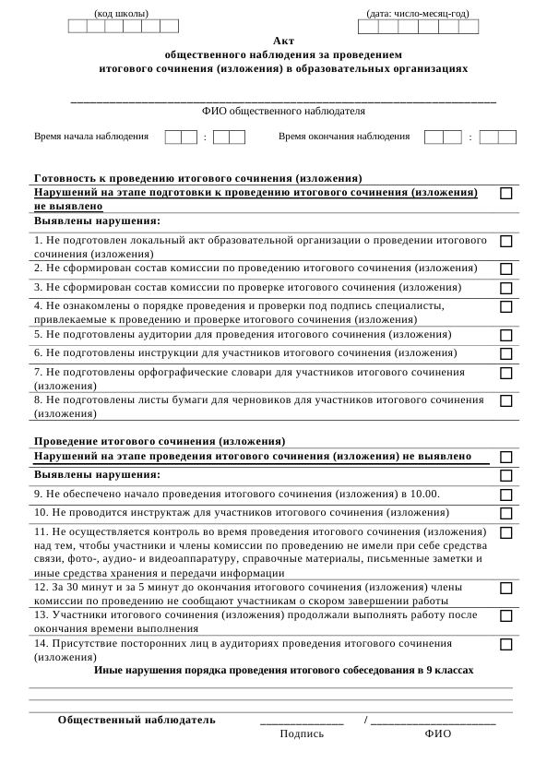

Приложение 6

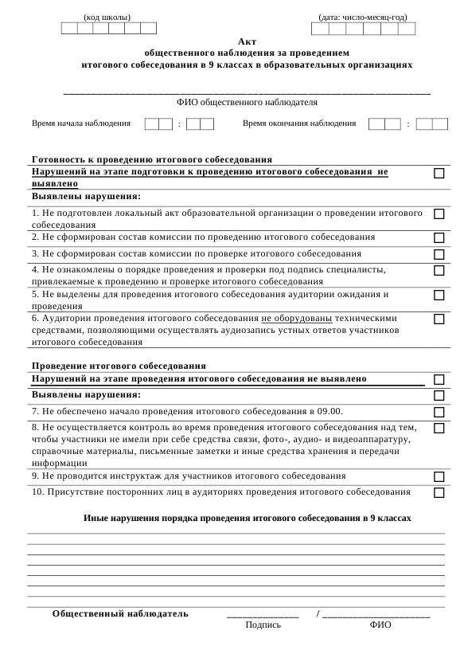

Приложение 7

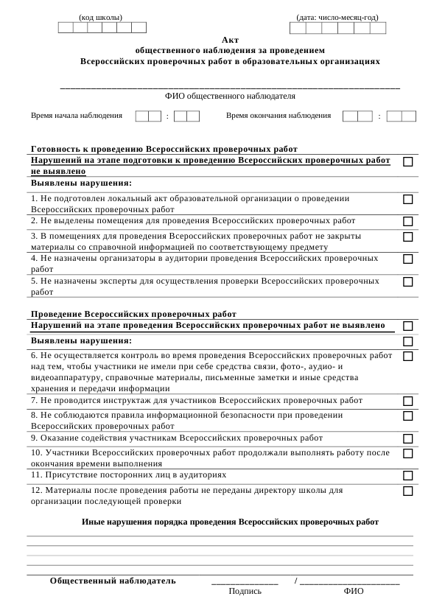

Приложение 8

